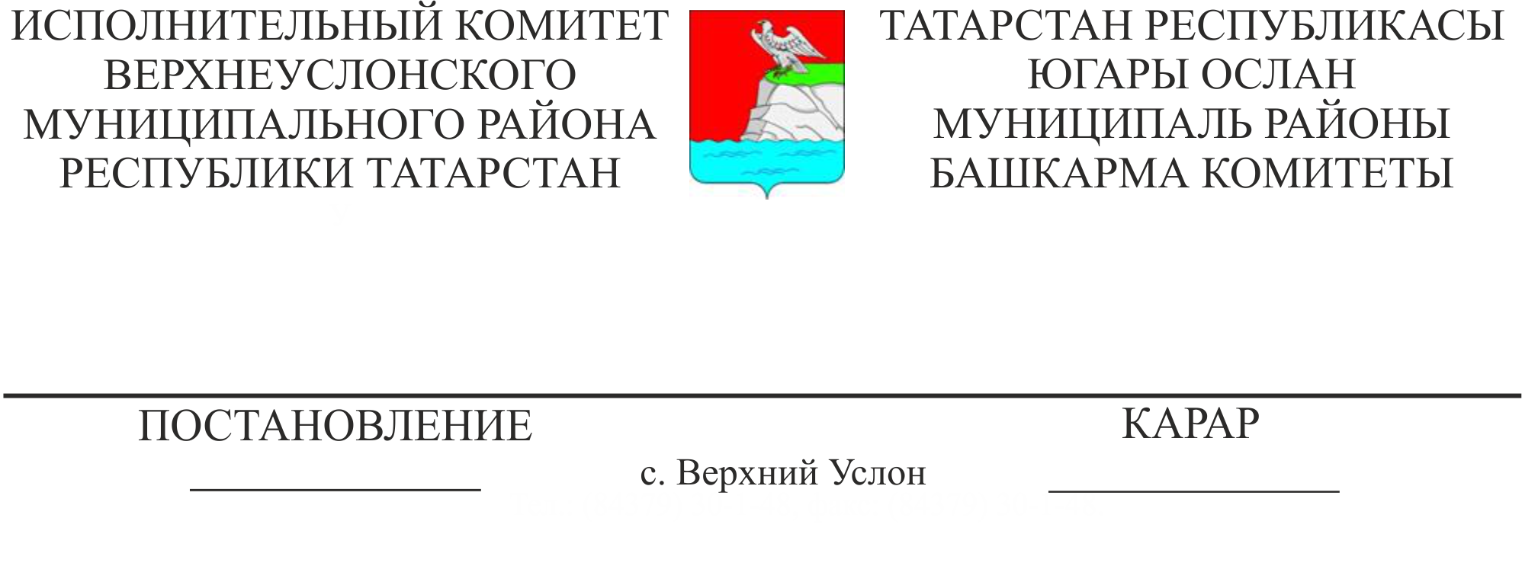
15.01.2020 15
Югары Ослан муниципаль районы Башкарма комитетының «Авыл җирендә эшләүче һәм яшәүче аерым категория гражданнарга торак һәм коммуналь хезмәтләр өчен түләү буенча социаль ярдәм чаралары турында» 2007 ел, 15 май, 147нче номерлы карарына үзгәрешләр һәм өстәмәләр кертү хакында

Татарстан Республикасы Министрлар Кабинетының 2005 елның 20 апрелендәге 192нче номерлы карары нигезендә Татарстан Республикасы Югары Ослан муниципаль районының авыл җирлегендә эшләүче һәм яшәүче учреждениеләре хезмәткәрләренә социаль ярдәм чаралары күрсәтү максатларында Татарстан Республикасы Югары Ослан муниципаль районы Башкарма комитеты,
КАРАР БИРӘ:

Югары Ослан муниципаль районы Башкарма комитетының «Авыл җирендә эшләүче һәм яшәүче аерым категория гражданнарга торак һәм коммуналь хезмәт күрсәтүләр өчен түләү буенча социаль ярдәм чаралары турында» 2007 ел, 15 май, 147нче номерлы карарының 5 пунктына (Югары Ослан муниципаль районы Башкарма комитеты җитәкчесенең 2010 елның 15 февралендәге 148нче номерлы, 2010 елның 20 маендагы, 556нчы номерлы, 2013 елның 30 гыйнварындагы № 81нче номерлы, 2018 елның 14 мартындагы 254нче номерлы карарлары белән кертелгән үзгәрешләр белән) үзгәрешләр һәм өстәмәләр кертергә һәм аны яңа редакциядә бәян итәргә:
1. Югары Ослан муниципаль районының авыл җирлегендә эшләүче һәм яшәүче мәдәният учреждениеләре хезмәткәрләренә һәм педагогларына торак өчен түләү чыгымнарының 100% күләмендә (торак мәйданының социаль нормасы һәм коммуналь хезмәтләрне куллану нормативлары чикләреннән башка), шулай ук җылылык, газ белән тәэмин итү һәм электр белән тәэмин итү чыгымнарын куллану нормативын исәпкә алмыйча, субсидия бирү буенча социаль ярдәм чараларын билгеләргә.
Башкарма комитеты җитәкчесе В. С. Тимиряев

Әзерләде һәм бастырды
Г. Ф. Камалетдинова

